限产限电钢市涨后大跌

供需双弱生铁高位略降

一、上下游概况：
金九银十需求旺季成色一般，九月钢铁原料市场在需求以及成本的带动下售价拉涨后弱稳运行，国庆节后钢市限产限电等政策持续加码，下游市场囤货意愿增加，带动钢铁原料价格全面抬头，唐山钢坯上涨至5330元，带动外矿报价继续上涨，铁矿石普指涨至136美元，港口矿和国产矿均出现上涨，生铁市场低价资源快速拉涨。
进入月中，随着钢铁原料价格不断走高，下游限产订单增加有限，高价原料补库逐渐放缓，市场转而下行，唐山钢坯降至5250元，铁矿石普指降涨至126美元。生铁市场节后持续攀升，尤其低价资源快速拉涨，下游商家对限产限电带来的生铁资源减少等因素加大对生铁的补库，在产铁厂库存低位，节后铁价上涨了100-200元，但随着钢矿转而下行，下游商家恐高情绪增加，对涨后生铁采购放缓，铁价维持高位运行。煤焦市场虽受保供稳价影响，价格平稳运行，但供暖购煤采购渐进尾声，煤价或将出现高位回落的行情。
十月底天气渐冷，下游需求趋弱，且各地疫情呈增加趋势，需求缩减以及限产等多重因素影响，钢铁下游跌势加剧。唐山钢坯回落190元至4900元，钢材下游期货现货均出现不同程度的下行。钢价回落，钢企对高价原料采购放缓，原料价格稳中偏弱运行，进口矿普指降113美元，而港口矿价格持续震荡下行，天津港印度粉矿降至683元，国产矿价偏弱下行，唐山铁精粉降至1035美元，钢企对原料采购观望居多，对矿价支撑较弱。而港口矿偏弱震荡进行，国产矿涨后渐有回落。进入月底煤炭期货连日下跌，现货价格不断下行，焦炭市场偏弱运行，供需双弱，焦炭价格或将出现下跌的行情。
21年最后一季度限产政策持续，冬奥会以及疫情等因素必将对钢市下游需求产生较大影响，钢铁原料市场需求减弱，而11、12月钢铁原料市场或将出现震荡回调的行情。
表1、2021年10月生铁上下游价格累计
2021年10月生铁上下游价格
唐山地区 | 铁精粉 | 焦炭 | 炼钢生铁 | 炼铁成本 | 唐山钢坯 | 武安铸铁 | 武安球铁 | 铁矿石普指(美元)
2021-10-8 | 1010 | 4135 | 4250 | 4093 | 5290 | 4730 | 4710 | 114.8
2021-10-9 | 1120 | 4135 | 4250 | 4288 | 5310 | 4780 | 4760 | 125.05
2021-10-11 | 1120 | 4135 | 4250 | 4288 | 5330 | 4830 | 4810 | 125.05
2021-10-12 | 1130 | 4135 | 4250 | 4306 | 5330 | 4880 | 4860 | 136.95
2021-10-13 | 1140 | 4135 | 4250 | 4324 | 5300 | 4880 | 4860 | 128.5
2021-10-14 | 1130 | 4135 | 4250 | 4306 | 5250 | 4880 | 4860 | 123.6
2021-10-15 | 1120 | 4135 | 4250 | 4288 | 5250 | 4880 | 4860 | 126
2021-10-18 | 1110 | 4135 | 4250 | 4271 | 5200 | 4880 | 4860 | 125.45
2021-10-19 | 1080 | 4135 | 4250 | 4217 | 5200 | 4880 | 4860 | 124.15
2021-10-20 | 1090 | 4135 | 4250 | 4235 | 5220 | 4880 | 4860 | 123.5
2021-10-21 | 1075 | 4135 | 4300 | 4208 | 5170 | 4930 | 4910 | 124.45
2021-10-22 | 1075 | 4135 | 4300 | 4208 | 5090 | 4930 | 4910 | 117.5
2021-10-25 | 1045 | 4135 | 4300 | 4155 | 4990 | 4930 | 4910 | 120.35
2021-10-26 | 1045 | 4135 | 4300 | 4155 | 4990 | 4930 | 4910 | 119.75
2021-10-27 | 1055 | 4135 | 4300 | 4173 | 4960 | 4930 | 4910 | 122.75
2021-10-28 | 1055 | 4135 | 4300 | 4173 | 4900 | 4930 | 4910 | 119.56
2021-10-29 | 1035 | 4135 | 4300 | 4137 | 4900 | 4930 | 4910 | 113.15
1、钢坯
限电限产等政策持续实施，节后下游囤货意愿增加，钢坯供应偏紧价格高位渐涨，节后第一周上涨至5330元。但随着下游限产对钢坯补库减弱，且铁矿石售价不断下行，对钢市成本支撑减弱，钢坯报价不断下行。截止月底唐山钢坯降至4900元，在高价焦炭以及矿石震荡的成本支撑下，钢坯弱稳运行。
2、铁矿石
国庆节后下游钢市短暂上涨带动矿价快速上涨，铁矿石普指自114美元上涨至136美元，但钢市转跌对原料采购放缓，矿价止涨转跌，持续震荡下行，截止月底降至113美元。港口库存总量14491.95万吨，月度累库1170万吨，港口矿价不断下行，自月初的750元降至680元，钢企补库暂缓，对矿价支撑减弱，随供应逐渐放量，外矿报价或存继续下行的可能。
国产矿因限产影响，供应有限，售价上涨至1140元后转而回落，截止月底唐山铁精粉降至月初水平，随着钢价走弱，矿价或存继续回落的可能。
图1、2021年10月生铁上下游价格走势图
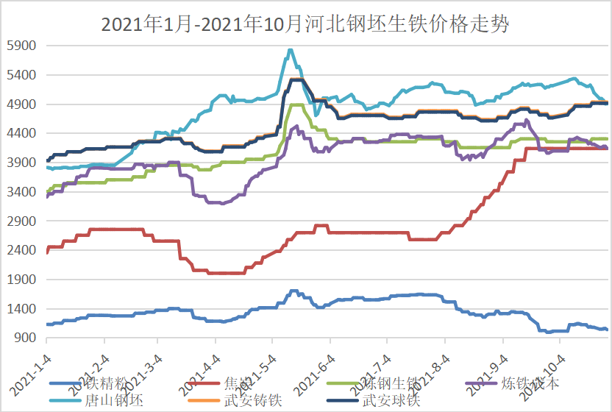
3、焦炭
煤炭供应持续紧张，且临近供暖季，煤炭价格高位坚挺，但随着保供稳价政策的影响，高位难涨，但资源紧张售价难降，焦炭成本高位，本月维持高位平稳。唐山二级冶金焦报价在4135元，预计下月煤焦价格或高位转弱，出现下跌的空间。
4、废钢
10月国内废钢市场价格行情先涨后跌，国庆长假后多数钢厂废钢到货减少，库存下降，钢厂废钢补库拉涨废钢价格。于此同时，江苏、华南等多地区钢厂限电有所放松，钢厂废钢需求提升，钢厂有提涨收货动作，废钢价格小幅拉涨。但限产及限电影响仍在持续，钢厂生产并未完全恢复，且随着后期江苏、河南、贵州等地区限电的加严，废钢需求又呈下降趋势，同时北方限产趋严，废钢需求创下年内新低。在成材价格大幅走跌的情况下，废钢也跟随走跌。
即将进入冬季各地疫情不断涌现，限产限电等因素影响需求不断回落，钢价下行，对原料支撑减弱，在稳供保价等政策影响下，焦炭上涨暂停，矿价大幅回落，钢铁企业利润略有恢复，钢价仍存下行空间。

二、生铁市场概述
生铁市场金九银十受限产影响，需求一般，国庆节后商家集中补库，带动钢铁价格出现一波上涨的行情，本月生铁报价上涨50-200元。而限产对下游企业同样形成制约，短暂的采购结束后，下游采购观望增加，但因铁厂库存低位，且在高位焦炭的支撑下，铁厂成本难降，利润空间有限，甚至个别铁厂仍处亏损边缘，故铁价高位运行。临近月底矿价继续回落，铁价高位略有松动，但供需双弱，涨跌空间不大。
预计年底冬储预期不大，随着焦炭下行，铁矿石震荡走低，生铁市场不排除高位下行的可能。天气寒冷，需求或进一步萎缩，加快铁价下行的速度。
- 炼钢铁市场
图2、2021年10月炼钢生铁价格走势图
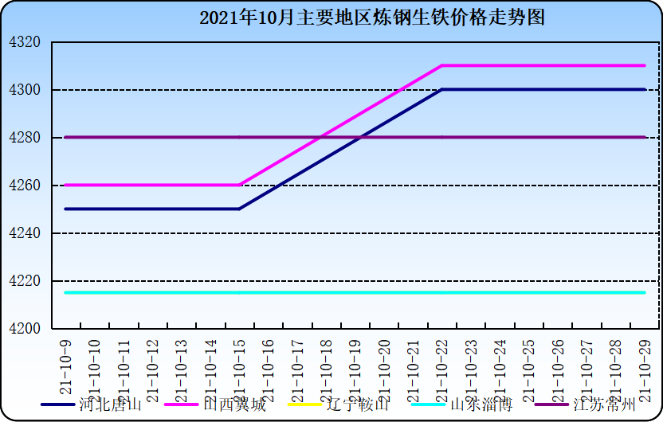
本月前半月钢市快速上涨，钢企对炼铁采购增加，支撑铁价小幅上涨，且在产铁厂炼铁资源不多，售价高位坚挺，炼铁报价自月初的4200-4250元上涨至4250-4300元，成交一般。进入下半月钢矿走弱，废钢下行，炼铁出货减少，但在焦炭高位成本的支撑下，铁价仍高位弱稳运行。随着煤炭价格下行，焦炭价格或出现回落，在铁矿石不断下行，成本逐渐回落，铁厂盈利空间增加，铁价或将面临下行的可能。
- 铸铁、球铁市场
10月假期结束，下游商家对铸铁球铁补库意愿增加，带动铁价出现快速上涨，本月累计上涨200元，张后铁价维持在4700-4900元区间，铁价上涨后成交逐渐放缓，随着钢矿不断回落，下游观望增加，高价生铁出货困难，但因铁厂利润微薄，铁厂降价意愿不大，且在低库存的支撑下，铁价维持在高位运行。
临近月底钢矿加速回落，煤焦价格高位下行，部分铁厂库存累积，部分铁厂售价松动，但出货仍不理想，市场整体成交较差。
图3、2021年10月铸造生铁价格走势图
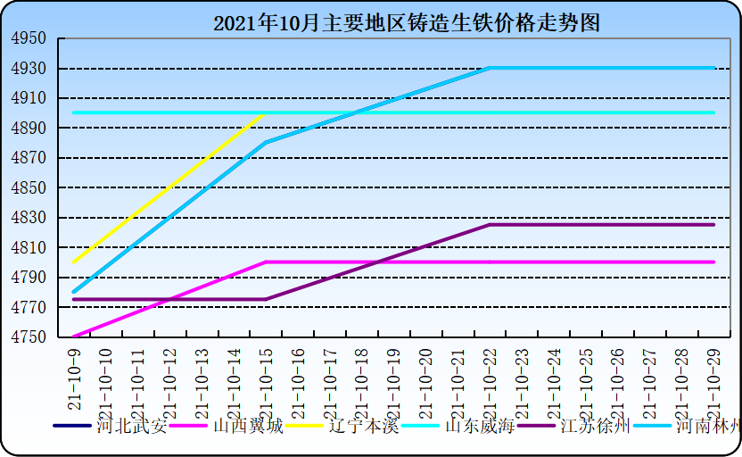
图4、2021年10月球墨生铁价格走势图
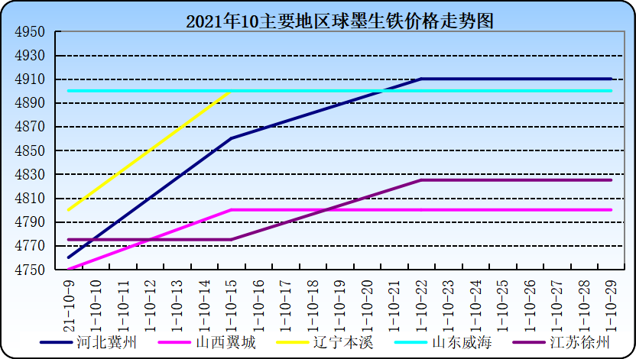
即将进入冬季，市场需求继续缩减，随着上下游价格走低，铁价或将出现继续回落的可能，预计铸铁球铁价格或在4500-4700元区间运行。

三、11月市场预测
10月钢铁原料市场短暂上涨后重回弱势，高位焦炭资源转弱，而即将到来的11、12月需求或进一步缩减，冬奥会期间，限产继续，各地疫情不断涌现，钢铁下游需求不断回落，价格也将高位下行为主。
矿焦下行，对生铁成本支撑减弱，且需求缩减，铁价或出现高位下行的空间，但限产同样影响生铁厂库存，供应吃紧，铁厂大幅降价可能不大，预计炼铁市场或将维持在4000-4200元区间波动，铸铁球铁或将再4500-4700元区间，但不排除焦炭大跌、宏观政策等影响铁价大幅涨跌的可能。

